用 户 手 册

S800税控收款机

江苏金税商务服务有限公司

客户服务热线：
目 录

第一章 S800税控收款机概述 1
第二章 税控收款机设置 4

日常操作流程
第三章 开票前准备 16
第四章 开具发票 20
第五章 退票/退货 23
第六章 废票 24
第七章 税控管理 25
第八章 常用报表查询 27

第九章 税控收款机税收管理的有关规定 31
第十章 日常注意事项和问题汇总 34

S800税控收款机概述
1.1 简介
税控收款机（fiscal cash register）是具有税控功能的电子收款机，它能够保证经营数据的正确生成、可靠存储和安全传递，并可以实现税务机关管理和数据核查等要求。
金税税控收款机满是按照国家标准GB18240.1—2003、GB18240.2—2003设计的产品，适用于中型零售店、连锁店、小规模的餐饮业、娱乐业、服务业等用户，它主要由交易开票、发票管理、税务管理、商务报表、系统设置、用户培训流个模块组成。
注意事项
1）选择平整的台面防止税控收款机，应注意其钱箱底部的四只脚要受力均匀。
2）税控收款机应该安装在阳光不会直射，雨水不会飘落，尘埃，油污比较少的地方，同时还要避免潮湿和震动。
3）税控收款机的周围不应该有强电磁场。
4）供电电源尽量不要与空调、冰箱、电动机等干扰严重的设别接在一起，在电网质量较差的地区，推荐使用稳定电源或不间断电源。
5）禁止用户拆开机箱，禁止带电插拔机器内任何部件。
6）新机及长时间未使用的税控收款机需要先保持开机状态八小时以上给机器内部电池充电。
7）长时间不使用机器是请拔掉电源插头，装回原防潮袋密封保存。
8）机器断电后请不要立即开机，要间隔10秒在重新上电。
9）清洁机器时请先关机并拔掉电源插头，使用软布及中性清洁剂擦拭，切勿使用有机溶剂（如天那水、汽油等）擦拭机器。
10）不要将大头针、铁丝等细小导电物掉进机器内，以免造成机器短路。
11）虽然我们的键盘防水，最好使机器远离水杯。

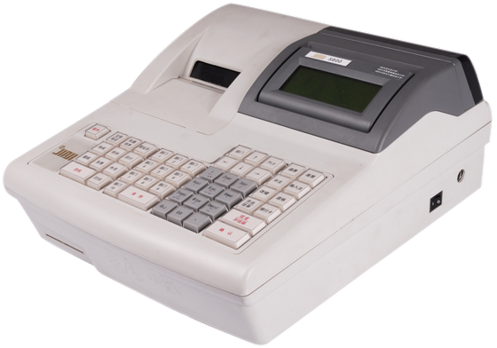
键盘
显示屏
上盖
撕纸器
IC卡插槽
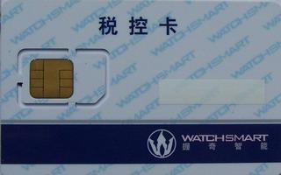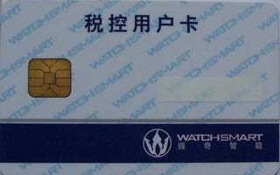
税控卡
用户卡
图 1—2 IC卡
税控卡：用户使用税控卡保存企业信息，并在使用税控装置时，由税控卡产生防伪密码。用户安装完税控装置后，税控卡可以一直放在税控器中，不需要再取出来。
用户卡：用户使用用户卡来申报交易数据，申报成功后更新授权信息，以及购买发票等。用户和税局之间主要通过用户卡进行数据信息传递。用户卡由财务保管。

1.3 完整业务流程

纳税人申购税控设备
税局为纳税人注册信息
发用户卡，税控卡
2.纳税人进行正常交易开票
3.到申报期报税
网络申报本期税
4.税务局采集
本期数据
6.税局写入新一期授权信息
1.网络购买电子票号
粗框内为日常操作流程
图 1—3 业务流程
信息初始化
纳税人培训
纳税人购买纸质发票

税控收款机设置
- 税控收款机系统登录
打开税控收款机右侧的电源开关，税控收款机启动完毕后出现以下画面：

硬件版本号：
S800 V3.02
软件版本号：用户程序
国税
1.06
本机编号：
0000018110001000
机器状态：
[
正常工作
]
2010/01/20 16:30:36
图2—1 版本信息界面

说明：如自检完毕出现错误提示，请不要紧张，务必记下屏幕的错误提示，然后和我们联系。

按确认键后进入系统登录画面，如下图：
用 户 编 号：
姓 名：
密 码：
登录 重输
2007/11/20 16：30：36

图2—2 系统登录画面

输入用户编号（默认用户0）和密码（默认888888），按确认键进入主菜单，如下图：
主菜单
1 交易开票 2 发票管理
3 税务处理 4 商务报表
5 系统设置 6 用户培训

图2—3 主菜单
2.2 权限设置
功能：系统管理员才拥有此权限，可以赋予每个收款员编号、姓名、密码及权限等。
系统管理员的编号为0，初始密码为888888，第一次登录此机器时要使用，你也可在登录成功后立即修改此密码，修改完毕后要牢记不要泄漏给别人。
操作步骤如下：
步骤1：开机进入登录界面，输入系统管理员编号和密码（默认编号0，密码888888），进入主菜单：
主菜单
1 交易开票 2 发票管理
3 税务处理 4 商务报表
5 系统设置 6 用户培训

系统设置
1 权限设置 2 参数设置
3 用户查询 4 系统管理
5 信息更新 6 修改密码
7 PLU导入 8 PLU导出

图 2—4 主菜单

步骤2：选择系统设置，按确认键，如上图所示。
步骤3：进入权限设置菜单，输入收款员编号、名称、密码等信息，输入完毕后按确认键，光标移动到[1]权限设定上，再次按确认键，就进入权限设定子菜单。
图2—4 用户设定
编 号：
姓 名：
密 码：
核 对：
[1]权限设定 [2]保存 删除

图2—5 收款员设置

步骤4：将光标移动到要修改的权限上按一次确认键权限就修改一次，所有的权限都修改完毕后将光标移动到[1]确认上,再次按确认键，保存后进入下一收款员设置，所有收款员都设置完毕后按确认键退出。 （图3—4）
系统设置：N 发票获取：N
交易开票：N 退票：N
税务处理：N 商务报表：N
程序升级：N
[1]确认 [2]取消

图2—5 权限设定
2.3 发票打印内容设置
第一步 设置前请确认用户信息，税目信息
操作流程如下：
步骤1： 在主菜单下选择5系统设置
主菜单
1 交易开票 2 发票管理
3 税务处理 4 商务报表
5 系统设置 6 用户培训

图 2—6 主菜单
步骤2：按3用户查询
系统设置
1 权限设置 2 参数设置
3 用户查询 4 系统管理
5 信息更新 6 修改密码
7 PLU导入 8 PLU导出

图 2—7 系统设置

步骤3：按1用户初始化信息
用户查询用
1 户初始化信息
2 申报信息
3 出厂信息

图 2—8 用户查询
步骤4：按方向键将光标移至底部，记录税目索引号，税率和相对应的中文名称。用作设置部门税目信息。
税种税目索引号
税目信息
索引号 项目代码
名称 税率

图 2—9 税目信息
注：税目信息由税务机关核定写入税控卡，记录前须仔细核对经营项目与所对应得税目是否相符，如有误，应在规定时限内向税务机关提交变更信息申请，提交相关业务审批表，按税务机关要求附报相关资料报批。

第二步 部门编辑
名词注释 部门：根据核定内容，在发票上所打印的项目描述，例如：餐饮，办公用品
折扣/加成：输入框默认为百分比，输入10代表折扣/加成10%，一般可不输
请注意：我们已根据核定为用户预设好部门1，相对应的名称分别为：餐饮/食品/办公用品/五金/服饰/家电。
请先浏览部门设置，如预设中没有所需要的部门，则按照以下流程添加。

操作流程如下：
步骤1：开机进入登录界面，输入系统管理员编号和密码（默认编号0，密码888888），进入主菜单：
用 户 编 号：
姓 名：
密 码：
登录 重输
2010/01/20 16:30:36
主菜单
1 交易开票 2 发票管理
3 税务处理 4 商务报表
5 系统设置 6 用户培训

图 2—10 管理员登入
步骤2：主菜单下按5系统设置进入如下界面
系统设置
1 权限设置 2 参数设置
3 用户查询 4 系统管理
5 信息更新 6 修改密码
7 PLU导入 8 PLU导出
参数设置
1 部门设置 2 PLU设置
3 交易参数 4 外币设置
5 程序升级 6 修改时间
7 营业员设置 8 顾客名称
参数设置

图 2—11 系统设置

步骤3：按1.部门设置 进入如下界面

部门设置
编 号 ：
名 称 ：
项目代码 ：
[1]确认 [2]取消 退出

图 2—12 部门设置
步骤4：输入部门编号
步骤6：输入部门名称，输入中文前按键盘中文键激活输入法，退出“名称”时，需再按键盘中文键。详见输入法使用向导
步骤7：项目代码不动，直接按确认键。
步骤8：提示修改完成，信息以及保持，按下确认键即可

输入法使用向导

界面分为上下两栏，上栏用于输入拼音、英文，下栏用于选择汉字、字符。
输入法显示界面分四栏:
快拼 中文输入
金
shui
水 税 谁 睡 说 ↓
3.当前输入拼音
1.当前输入法
4.可选文字
2.所输入内容
图 2—13 输入栏

要改变当前输入法,按“输入法”键，输入法支持快拼，手写，数字，字母，符号，笔画，拼音。
以常用拼音输入为例（其他输入法详见用户手册）：
- ↑：仅用于对第四栏的操作，向上翻页；
- ↓：仅用于对第四栏的操作，向下翻页；
- ←：第三栏：选择前面的一个拼音；如果当前第三栏没有内容，则修改第二栏目标编辑框插入点的位置。
- →：第三栏：选择后面的一个拼音；如果当前第三栏没有内容，则修改第二栏目标编辑框插入点的位置。
- 退格：删除拼音的最后一个字符。如果拼音删空了，则对第二栏目标编辑框进行操作（如果编辑框选择了一个区域，则删除选择区；如果是插入点，则删除插入点前面的一个字符）。
- 空格键：向第二栏目标编辑框插入一个空格（如果第二栏目标编辑框选择了一个区域，则用空格键替代该选择区；如果是插入点，则删除插入点后面插入一个空格）。
- 小数点键：向第二栏目标编辑框插入一个小数点。
- 确定键：如果第三栏有东西，则将当前输入点切换到第四栏。
- 取消键：取消文字输入，返回结算界面。
- 0~9数字键：第三栏输拼音，第四栏选汉字。
步骤1：按中文键激活输入法，按输入法键切换成快拼（拼音）输入。
步骤2：将拼音正确输入后，按键盘←键和键盘→键选择，按确定，再根据汉字前的数字按对应的数字键，选择用户需要的汉字。用↑键和↓键可以翻屏选字。
步骤3：输入完一个汉字后，即可按照同样方法开始下一个汉字的输入。
举例：输入“税”

快拼 中文输入
金
shui
水 税 谁 睡 说 ↓
所输入内容
当前输入法
当前输入拼音
可选汉字

按↑↓键翻页

图 2—14 输入界面
a．按7PQRS键，屏幕显示p q r s；
b．按4GHI键,屏幕显示sh pi qi ri si；
c．按8TUV键,屏幕显示shu qiu；
d. 按4GHI键，屏幕显示 shui；
d．按确定；
e．按2ABC键，选择“2 税”。

第三步 PLU（商品单品名称）编辑（如发票中只需开部门，PLU可不设置）
名词注释 PLU：商品单品名称，例如：部门办公用品下设钢笔，铅笔等若干PLU
操作流程如下：
步骤1：开机进入登录界面，输入系统管理员编号和密码（默认编号0，密码888888），进入主菜单：
步骤2：主菜单下按5系统设置进入如下界面
系统设置
1 权限设置 2 参数设置
3 用户查询 4 系统管理
5 信息更新 6 修改密码
7 PLU导入 8 PLU导出
参数设置
1 部门设置 2 PLU设置
3 交易参数 4 外币设置
5 程序升级 6 修改时间
7 营业员设置 8 顾客名称
参数设置

图 2—15 系统设置

步骤3：按2 PLU设置 进入如下界面
PLU编码： 条形码
名称：
销售单价：
部门编号：
[1]确认 [2]取消 退出

图 2—16 PLU设置

步骤4：输入“PLU编号”
步骤5：输入“名称”
步骤6：输入“销售单价”， 输入价格（或可把价格设置为零，在交易时输入价格）
步骤7：输入所属“部门编号”
步骤9：按键盘“↓”键切换到[1]确认，按“确定”键完成设置。

第四步 交易参数 可设置色标定位、部门键、输入法等信息。
操作流程如下：
步骤1：开机进入登录界面，输入系统管理员编号和密码（默认编号0，密码888888），进入主菜单：
步骤2：主菜单下按5系统设置进入如下界面
系统设置
1 权限设置 2 参数设置
3 用户查询 4 系统管理
5 信息更新 6 修改密码
7 PLU导入 8 PLU导出
参数设置
1 部门设置 2 PLU设置
3 交易参数 4 外币设置
5 程序升级 6 修改时间
7 营业员设置 8 顾客名称
参数设置

图 2—17 系统设置
步骤3：按3交易参数 进入交易参数设置界面如下

色标定位：[是] [否]
部 门 键: 部门 PLU
输 入 法: 快拼 全拼
手写板 笔画
其他设置 [1]确定 [2]取消

图 2—18 交易参数设置

步骤4：按键盘↑和↓选择你所需要的选项（色标定位、部门键、和输入法），按“确定”键确定
步骤5：按键盘“↓”键切换到[1]确认，按“确定”键完成设置。

第五步 营业员设置 可设置营业员编号姓名等信息。
操作流程如下：
步骤1：开机进入登录界面，输入系统管理员编号和密码（默认编号0，密码888888），进入主菜单：
步骤2：主菜单下按5系统设置进入如下界面
系统设置
1 权限设置 2 参数设置
3 用户查询 4 系统管理
5 信息更新 6 修改密码
7 PLU导入 8 PLU导出
参数设置
1 部门设置 2 PLU设置
3 交易参数 4 外币设置
5 程序升级 6 修改时间
7 营业员设置 8 顾客名称
参数设置

图 2—19 系统设置
步骤3：按7 营业员设置进入如下界面

营业员设置
营业员编号：
营业员姓名：
确认 取消 退出

图 2—20 营业员设置
步骤4：输入编号（例如01）
步骤5：输入或修改“营业员姓名”
步骤6：按键盘“↓”键切换到“确认”键，系统会提示营业员信息成功保存
如需添加或修改其他收款员，循环操作步骤2—步骤6

以下第三章至第八章为企业日常操作

发票使用完

开票
退票
废票
培训
申报
完税
购票
录票

财务人员
收款员
财务人员

开票前准备
3.1 购买发票
操作流程如下：
步骤1：输入用户编号（默认用户0）和密码（默认888888），按确认键进入主菜单，如下图：
主菜单
1 交易开票 2 发票管理
3 税务处理 4 商务报表
5 系统设置 6 用户培训
发票管理
发 票 管 理
1 网络购票 2 脱网管理
3 网络开票 4 查询票根
5 发票鉴别 6 选择发票格式

图3—1 主菜单
步骤2: 将用户卡插入机器内，按脱网管理键，出现如下画面
脱网管理
1脱网购票
2脱网录票
3脱网开票
请输入发票卷数：
机器中剩余0卷
确认 退出
脱网购票

图3—2 脱网购票
步骤3：选择脱网购票,然后按确认键出现如上画面
步骤4：输入所购买的发票数，按确认即可
3.2发票录入
说明：此处所讲的发票录入操作是针对脱网购票的用户，网络购票的用户无需进行这步操作，网络购票的录票操作在用户做网络购票这步操作时已经录入机器当中。
操作流程如下：
步骤1：输入用户编号（默认用户0）和密码（默认888888），按确认键进入主菜单，如下图：
步骤2：选择脱网管理，按确认键，出现如下画面，输入发票起始号
脱网管理
1脱网购票
2脱网录票
3脱网开票
发票起始号码：___________
机器中剩余0卷
[1]确认 [2]查询 退出
脱网录票

图 3—3 发票起始号码
步骤3：输入或者选择发票代码,然后按确认键即可
请选择或输入发票代码：

1.00000000151010928009
2.00000000151011021603

图 3—4 发票代码
步骤5：将起始号码正确的发票安装到打印机上，按进纸键打印机检测到发票上的色标块后自动停下来。然后撕下发票前的空白纸卷。（发票安装方法详细参考3.3节）
说明：若一次获取了多卷发票，一卷使用完毕后直接录入下一卷发票即可，不必再获取发票，直到所获取的发票卷都使用完毕才需获取发票。当然你也可以在录入发票前先查询机器内还可录入的发票段号码再录入。
装票时起始号必须与机打发票起始号相同，建议按照机器内顺序装票，但每一卷发票相对独立，无须比较每卷发票第一张号码大小依次装入
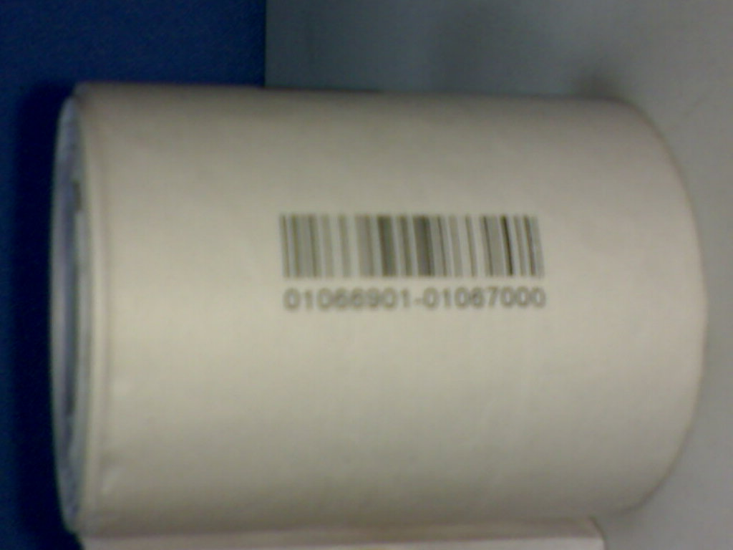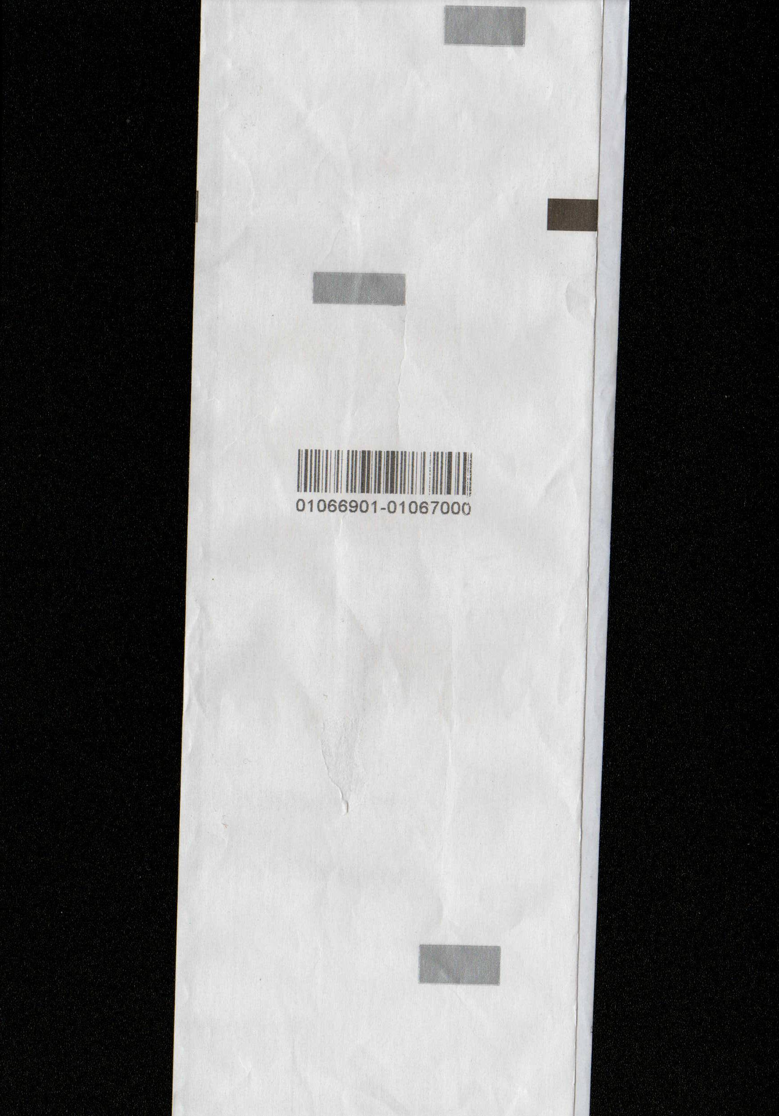
序列号最后8位为发票起始号
图 3—5 卷发票起始号码
3.3 安装发票/机打普通纸

步骤1：打开发票纸仓盖(需发票纸仓钥匙，锁头在机器左侧)，安装色带
步骤2：取与装票起始号码相同的发票，新卷发票头上的一段空白可以先撕掉大部分，前端撕整齐，放入纸槽内。第一张发票前面大部分都可撕去，预留第一张发票前10cm空白即可
步骤3：双手水平捏好纸的两端，把新纸卷头从后侧进纸口插入，在交易开票界面下按进纸键，使发票纸从前方露出，如图3—8
步骤4：关闭发票纸仓盖
说明：如发现走纸不正确或拿错发票，在交易界面下按键盘按键盘“退纸”键，执行退纸操作，重新装纸。

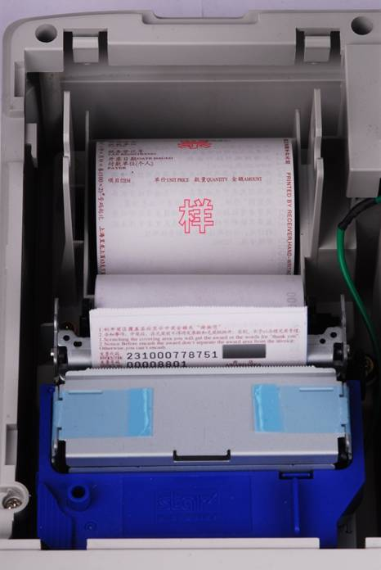
按图的方向把纸质发票放入机器
把发票的前端撕整齐，插入导纸槽
在交易开票界面
发票自动走到打印位置,盖好打印机盖

注意放纸方向

进纸口
出纸口
图 3—9 摆放发票

开具发票
4.1 商品交易
操作流程如下：
例：某人在某宾馆住宿3天，房价300元/天，共计900元， 其他消费200元，总计1100元。此顾客属VIP客户，宾馆给打八折。消费者支付人民币900元找零20元。假定已经设置部门1为住宿费，部门2为其他费用，项目快捷键位部门快捷键，则可以按如下按键方式操作：
步骤1：输入用户编号（默认用户0）和密码（默认888888），按确认键进入主菜单，如下图：
主菜单
1 交易开票 2 发票管理
3 税务处理 4 商务报表
5 系统设置 6 用户培训
发票卷起止号
00000001—00000010
当前票号 00000001
2010-11-16 16:17:58
管理员XXX

图4—1 主菜单

步骤2：进2发票管理，选择脱网管理，进去选择脱网开票出现如上图画面
步骤3：按部门键，分别输入部门号、单价、数量然后按确认键，就会出现如下图的画面
部门号：1
名称：住宿
单价：300
数量：3
小计：900.00 合计：900.00

图4—2 开票

步骤4：接着输入其他消费200元，按部门键，分别输入部门号、单价、数量然后按确认键。出现如下画面
部门号：2
名称：其他服务
单价：200
数量：1
小计：200.00 合计：1100.00

图4—3
若有其他项目循环操作步骤2--步骤4
步骤5：顾客付款900元，找零20元，按现金/开钱箱键后在以下画面中输入900.00，然后按[1]开票键即可开票。）
人民币：900.00
应付款：0.00 找零：20.00
消费总额：880.00
付现：0.00 刷卡：0.00
[1] 开票 [2]浏览

图4—4

说明：1 开票前可以将光标移动到[2]浏览然后按确认键可对当前要开发票进行浏览，如有问题可按取消键撤销本次交易。
2 输入交易内容前或按现金/开钱箱键前都可按中文键进行顾客名称输入。
3 输入交易内容前或按现金/开钱箱键前都可按营业员键，使此笔交易统计到该营业员名下。
4 如果已经设置机器快捷键为部门键，则可在输入时直接按对应的部门快捷，如按部门2一个键就完成部门+2的操作。

退票/退货
名词注释 退货：当发票内容打错，如金额，付款单位等，需要开具退货发票进行退货的过程。注：发生退票业务时，纳税人应收回原发票联，并和打印出来的红冲发票装订在一起，报税时备查。
由于以下几种情况出现的发票要做退票处理：
1、交易内容已经输入完毕在打印途中突然断电而打印的发票不完整；
2、发票已经打印出来才发现票面打印内容有误；
3、打印完全正确的发票，由于某种原因用户要退货；
4、打印出来的发票，发现机打票号和印刷票号不一致。
操作流程如下：
步骤1：进入脱网开票界面，如下图
发票卷起止号
00000001—00000010
当前票号 00000001
2010-11-16 16:17:58
管理员XXX

图5—1 脱网开票
步骤2：在交易状态下按退票，输入所要退发票的机打号码，按确定键
请输入退票原票号：
00000145
确认 取消

图5—2 退票
步骤3：浏览机器中该发票信息无误后，按确定键退票。

废票
名词注释 废票：在税控收款机中作废当前发票。当机打发票破损，或者把报表数据误打印在机打发票上，需要执行此操作。注：废票号码依据印刷号码。
操作流程如下：
步骤1：输进入脱网开票界面，如下图
发票卷起止号
00000001—00000010
当前票号 00000001
2010-11-16 16:17:58
管理员XXX

图6—1 脱网开票

步骤2：在交易状态下按废票键，输入所要退发票的号码
票截至号：00000031
当前票号：00000025
发票卷：
00000001——00000100
确认 取消

图 6—2 输入废票号码

步骤3：输入需要作废的发票号码，发票代码无需输入，按确定键
说明：如果要连续废一段发票，则需要输入该段发票的最后一张发票号码即可，发生废票业务时，纳税人应将空白废票连同发票存根联按顺序装订成册。

税控管理
7.1 报税
名词注释 报税：每月根据要求通过用户卡将所属期内的发票开具情况报送至税务机关
操作流程如下：
步骤1：将用户卡或U盘插入税控收款机
步骤2：输入用户编号（默认用户0）和密码（默认888888），按确认键进入主菜单，如下图：
主菜单
1 交易开票 2 发票管理
3 税务处理 4 商务报表
5 系统设置 6 用户培训
税 务 处 理
1 申报处理 2 完税处理
3 税务报表 4 税局稽查
5 修改时钟 6 串口稽查

税务处理

图7—1 主菜单
步骤3：按3税务处理，进入税务处理菜单如上图
步骤4：按1申报处理，进入申报处理菜单如下图
申 报 处 理
1 自然月报 2 重复申报
3 补报处理 4 纳税申报

图 7—2 报税
步骤4：按1 自然月报，用户输入报税的截至日期，初次报税的日期为机器启用日期，再次报税的起始日期为上次报税的截至日期的后一天。
步骤5：按确认键并选择用户卡还是网络申报方式，即可执行操作。
说明：1自然月报每月只能申报一次，若报税后用户卡丢失，本期报税数据未能申报到税局，可以去税局补办新用户卡，选择2 重复申报，将上次申报数据重新写卡。

7.2 其他申报方式特征描述：
纳税申报：用户能输入起始和截至日期，可以由用户输入报税的截至日期，初次报税的日期为机器启用日期，再次报税的起始日期为上次报税的截至日期的后一天。
重复申报：将上次的申报内容重复写入用户卡或U盘，此情况在用户卡遗失或损毁时会用到。
补报处理：就是如果申报时没有报日交易或明细数据，可以作补报处理。

7.3 完税处理
完税处理：在税局报完税后，用户必须持用户卡或U盘在税控收款机上执行完税务处理，将用户卡或U盘携带的新的监控信息回写到税控收款机，才能保证机器的正常开票。
操作流程如下：
步骤1：将用户卡或U盘插入税控收款机
步骤2：输入用户编号（默认用户0）和密码（默认888888），按确认键进入主菜单，如下图：
主菜单
1 交易开票 2 发票管理
3 税务处理 4 商务报表
5 系统设置 6 用户培训
税 务 处 理
1 申报处理 2 完税处理
3 税务报表 4 税局稽查
5 修改时钟 6 串口稽查

税务处理

图7—3 主菜单

步骤3：进入完税处理菜单，选择用户卡或U盘完税即可执行此操作。

常用报表查询
本机提供用户经常使用的税务报表，每个报表均提供预览和打印功能 ，如果打印报表，则要将税控收款机的发票退出，安装上白纸卷进行打印。
8.1 税务报表
1） 日报表
操作流程如下：
步骤1：输入用户编号（默认用户0）和密码（默认888888），按确认键进入主菜单，如下图：
主菜单
1 交易开票 2 发票管理
3 税务处理 4 商务报表
5 系统设置 6 用户培训
税 务 处 理
1 申报处理 2 完税处理
3 税务报表 4 税局稽查
5 修改时钟 6 串口稽查

税务处理

图8—1 主菜单

步骤2：按3税务报表，进入税务报表菜单
税 务 报 表
1 日 报 表 2 发票明细
3 单卷信息 4 区间统计
5 发票汇总 6 申报报表

图8—2 税务报表

步骤3：按1日报表，进入如下菜单

税务日报表
请输入起止日期：
从 到
确定 取消
2010/08/30 14:47:41

图8—3 日报表

步骤4：输入起始和截至日期，按确认键即可预览该报表，如要打印，按取消键，根据提示选择打印还是取消。
说明：如需打印，更换普通纸
2） 发票明细
操作流程如下：
步骤1：输入用户编号（默认用户0）和密码（默认888888），按确认键进入主菜单
步骤2：按3税务报表，进入税务报表菜单
步骤3：按2 发票明细，进入如下菜单
发票明细报表
按日期[*] 按票号
从 到
收款员号从 0 到 50
[1]明细表 [2]退货报表

图8—4 发票明细
步骤4：输入你要查询的条件，按确认键即可预览该报表，如要打印，按取消键，根据提示选择打印还是取消。

3） 其他税务报表特征描述：
单卷信息: 可以按日期、票号等信息对发票的使用情况进行统计。
区间统计:按日期段区间信息对发票的使用情况进行统计。
发票汇总:可以按日期或票号等信息对发票的使用情况进行汇总。
申报报表:可以按日期段对申报报表进行统计。

8.2 商务报表
1） 收款员报表
操作流程如下：
步骤1：将用户卡或U盘插入税控收款机
步骤2：输入用户编号（默认用户0）和密码（默认888888），按确认键进入主菜单，如下图：
主菜单
1 交易开票 2 发票管理
3 税务处理 4 商务报表
5 系统设置 6 用户培训
商 务 报 表
1 收 款 员 2 营 业 员
3 部门报表 4 PLU报表
5 部门清单 6 PLU清单

商务报表

图8—5 主菜单
步骤3：按4商务报表，进入商务报表菜单
步骤4：按1收款员，进入收款员报表菜单
收款员报表
编号从：0 到：0
日期从：20100830
到：20100830
[1]确定 [2]退出

图8—6 收款员报表

步骤5：输入你要的条件，按确认键即可预览该报表，如要打印，按取消键，根据提示选择打印还是取消。

2） 其他商务报表特征描述：
营业员报表:可以按日期和营业员编号统计营业员报表,并提供预览和打印功能。
部门报表输入要查询的部门起始和终止号，并输入查询的起始和终止日期，提供部门报表的预览及打印功能。
PLU报表输入要查询的PLU起始和终止号，并输入查询的起始和终止日期，提 供PLU报表的预览及打印功能。
部门清单输入要查询的部门起始和终止号，提供部门名称、税目编码、税率等信息预览及打印功能。
PLU清单输入要查询PLU或部门起始和终止号，提供PLU名称、单价、条码及所属部门等信息的预览及打印功能。

税控收款机税收管理的有关规定
一．税控收款机系统管理的有关规定
1．税控收款机使用的有关规定
根据《中华人民共和国税收征管法》第二十三条规定，纳税人应当按照规定安装、使用税控装置，不得损毁或者擅自改动税控装置。否则将按照《中华人民共和国税收征管法》第六十条规定予以处理。
2．税控收款机信息变更的有关规定
（1）纳税人基础信息变更的有关规定
税控收款机用户基础信息（包括税务登记、税种登记、发票核准信息等内容）变更后，应在规定时限内向税务机关提交变更信息申请，提交相关业务审批表，按税务机关要求附报相关资料报批。
（2）税控收款机增加或减少的有关规定
用户的税控收款机增加或减少时（包括税控机、税控卡、用户卡、子用户），用户应向税务机关提出申请，经税务机关批准。
3. 税控收款机、税控卡、用户卡丢失（被盗）、损毁的有关规定
用户的税控收款机、税控卡、用户卡中任一项发生丢失（被盗）、损毁等情况等，都须在24小时内向税务机关报告，并提交《税控收款机、税控卡、用户卡丢失（被盗）、损毁报告》。对于税控收款机、税控卡、用户卡丢失（被盗）、损毁的，纳税人应购买新的税控收款机、税控卡、用户卡并由税务机关发行后使用。
4. 税控收款机注销的有关规定
税控收款机用户按照规定不再使用税控收款机或税控收款机使用年限到期需要更新时，应填写《税控收款机注销登记表》报税务机关审批。
二．发票管理的有关规定
1. 领购发票的有关规定
纳税人凭发票汇结联、《发票购用印制簿》、用户卡和税务机关规定的其他资料到税务机关办税服务厅领购发票。
2. 发票开具的的有关规定
纳税人在经营过程中必须按实逐笔开具发票，不论以现金或非现金方式收取款项时，都必须通过税控收款机如实录入经营数据，开具由税务机关统一印制的税控收款机发票（开具增值税专用发票的除外）。
3. 退票业务的有关规定
发生退票业务时，纳税人应收回原发票联，并装订红冲发票后面。
4. 废票业务的有关规定
发生废票业务时，纳税人应将空白废票连同发票存根联按顺序装订成册。
5. 发票保管的有关规定
纳税人应将发票存根联按顺序装订成册，发票汇结联的上联按顺序装订成册。发票存根联和汇结联应保管5年，保存期满应报经税务机关查验后销毁。
6. 开票限额的有关规定
纳税人需变更开票限额的，应向税务机关提交变更开票限额申请，按税务机关要求附报相关资料报批。
三．报税的有关规定
根据《中华人民共和国税收征管法》第二十五条规定，纳税人必须于每月1—10日到税务机关完成上月开票数据报税（遇国定节假日顺延）。否则将按照《中华人民共和国税收征管法》第六十二条规定予以处理。
四．购置税控收款机有关税收优惠政策
增值税一般纳税人购置税控收款机所支付的增值税额（以购进税控收款机取得的增值税专用发票上注明的增值税税额为准），准予在该企业当期的增值税销项税额中抵扣。
增值税小规模纳税人或营业税纳税人购置税控收款机，经主管税务机关审核批准后，可凭购进税控收款机取得的增值税专用发票，按照发票上注明的增值税税额，抵免当期应纳增值税或营业税税额，或者按照购进税控收款机取得的普通发票上注明的价款，依下列公式计算可抵免税额：可抵免税额=（价款/1+17%）*17% 。当期应纳税额不足抵免的，未抵免部分可在下期继续抵免。
税控收款机购置费用达到固定资产标准的，应按固定资产管理，其按规定提取的折旧额可在企业计算缴纳所得税前扣除；达不到固定资产标准的，购置费用可在所得税前一次性扣除。
金融税控收款机的有关税收优惠政策，另行规定。

日常注意事项和问题汇总
故障处理：当税控收款机在使用中出现问题时，请不要紧张，请注意 观察显示屏上的提升，并记下来后再联系我们的服务商，以便我们能尽快响应。下面简单的介绍常见的故障及处理办法。
机器报警：请注意观察屏幕的提示，出现报警提示时屏幕都会简单的提升。请记下来故障提示后按【清除】键消除报警，然后根据提示看是否输入有误或操作有误，如还不能解决，请致电我们的服务商。
按键不灵：请检查键盘缝隙内是否有纸屑或其他杂物，如有请拿小镊子轻轻取出，如不容易取，请拿小镊子在键帽的一脚轻轻翘起，键帽会自动卸下，清除杂物后再将键帽原位装上即可。
打印机卡纸：打印机卡纸是所有打印机都会存在的问题，请注意使用。当打印机卡纸时请连续按【走纸】键，将卡纸卷出打印机并撕下，然后按【退纸】键，将纸卷完全退出打印机，清除留在打印机内的纸屑后重新安装纸卷。如果卡纸比较严重，请先关闭税控收款机电源，撕掉卡纸的纸卷，然后从打印机进口慢慢抽出纸卷，要用力均匀。

日常使用及保养：
1、每次开机后请检查税控收款机的时钟是否准确，发票是否安装到位；
2、请严格按照使用说明书及培训讲义操作机器，出现故障请准确告知维修人员故障现象,税控收款机操作人员必须培训考核合格后才能操作机器；
3、请保持税控机的外观清洁，外观脏污时可以用抹布蘸取酒精清洁；
4、打印机属精密和昂贵部件，请爱护使用，定期清理打印机内的纸屑等杂物，如自己不清理，请联系服务商处理，另外，请注意使用原装打印色带，以延长打印机寿命；
5、键盘表面不要放细小的物品（如订书针等），以免掉到键盘的细小缝隙里，造成按键不灵；
6、长期不使用机器时请将机器的电源断开，重新放回原包装箱内，在通风干燥的环境中保存。

